[中山大学附属第七医院元建鹏/康洋&深圳市龙华区中心医院杜立新惊现图像乌龙，作者称无意误用并将整改](https://mp.weixin.qq.com/s?__biz=Mzk3NTEwMTE3OA==&mid=2247486581&idx=1&sn=d40bfbc179110e05f1e2259d0eb8ec04)

[学术荟萃](javascript:void(0);)2025-05-07 12:29:50山东

**Part.1**



**论文简介**

**标题：Glutathione and Esterase Dual-Responsive Smart Nano-drug Delivery System Capable of Breaking the Redox Balance for Enhanced Tumor Therapy**

**日期：**2023年4月21日

**单位与作者**：

中山大学附属第七医院 Ping Shen、Jianpeng Yuan(通讯作者 音译 元建鹏)、Yang Kang(通讯作者 音译 康洋)

深圳市龙华区中心医院 Lixin Du(通讯作者 音译 杜立新)

**期刊：*ACS Applied Materials & Interfaces***

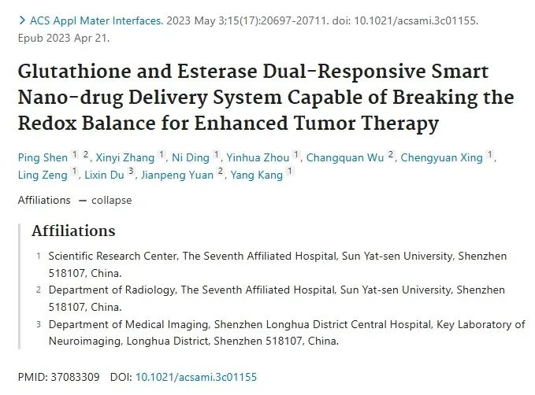

**Part.2**



**图像重复问题**

**#1 图4出现图片重复。**

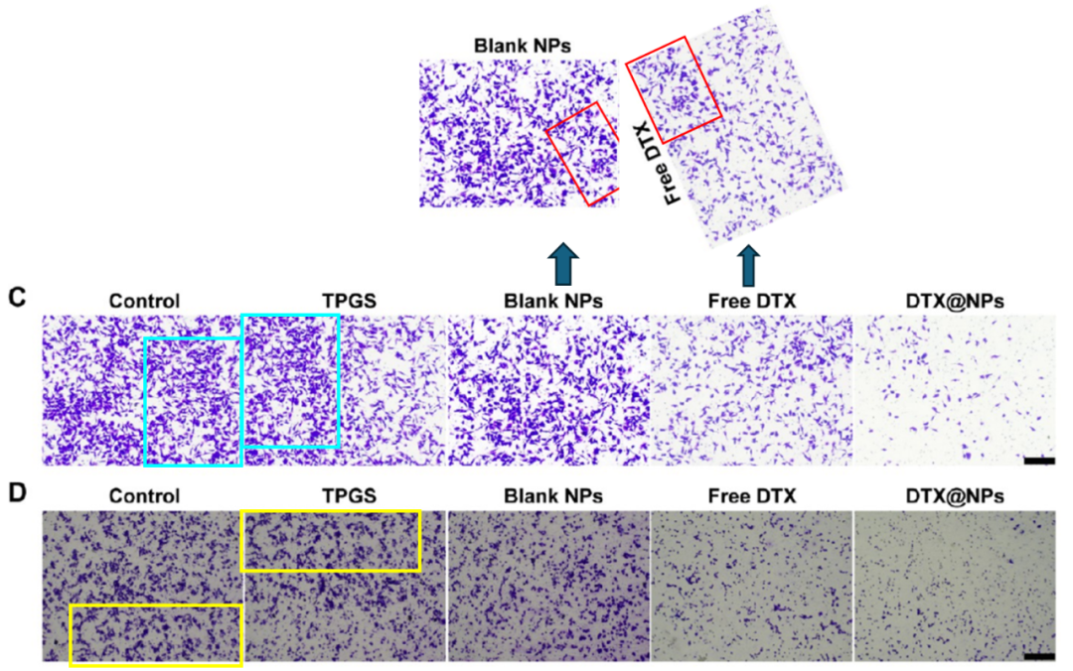

**Part.3**



**作者回应**

**作者 Yang Kang 回应：**非常感谢您的认真评论，我们再次仔细核对了原始数据，发现存在无意误用图像的情况。在合并图 4C 和 4D 的过程中，由于同时打开了多个文件夹，不小心将对照组的小图片导入了 TPGS 组，又不小心将空白 NPs 组的小图片导入了 DTX 组。我们对这些愚蠢的错误表示诚挚的歉意，并声明这些错误丝毫不会改变文章的主要科学结论。我们已经检查了所有原始数据，并将尽快联系编辑部进行更正。我们非常感谢同行和读者的监督，并保证在今后的工作中更加严谨。再次感谢您的意见。

**参考信息：**

https://pubmed.ncbi.nlm.nih.gov/37083309/

https://pubpeer.com/publications/EBBB9B378275E1077714E186AC7CA7#1